OPO Noordenveld wint Duurzaamheidsprijs 2022

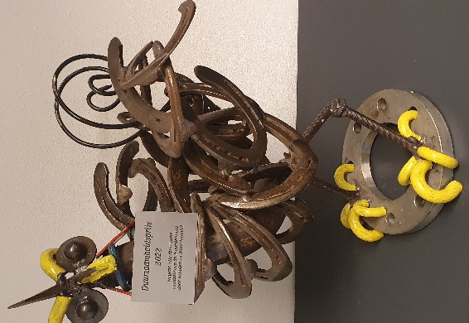
OPO Noordenveld kreeg deze week de Duurzaamheidsprijs 2022 van PvdA-Groenlinks Noordenveld vanwege alle initiatieven op het gebied van duurzaamheid van schoolgebouwen en duurzaamheidseducatie in de afgelopen jaren. De prijs ging vergezeld van een prachtig kunstwerk dat een jaar lang binnen OPO Noordenveld kan rouleren.

OPO Noordenveld heeft in de afgelopen jaren veel aan de verduurzaming van de schoolgebouwen gedaan, zoals het plaatsen van zonnepanelen, een gefaseerde invoer van ledverlichting, het verbeteren van ventilatie, het plaatsen van dubbel glas en natuurlijk de grote investering in het Nul-op-de-Meter-gebouw van Kindcentrum De Marke. Binnenkort worden er ook nog regentonnen voor de moestuintjes beschikbaar gesteld door de gemeente.
Bijna alle betaalbare en duurzame korte termijn-oplossingen zijn uitgevoerd. Aan de lange termijn acties, zoals het gasloos maken van scholen hangt een voorlopig prijskaartje 5 tot 6 miljoen euro en dat kunnen we niet alleen bekostigen. We hebben daarvoor de gemeente en het Rijk nodig om ons daarbij te ondersteunen en daarover zijn we in gesprek.
In de komende periode zullen we onderzoeken of de nieuwe gebouwen van De Flint en De Hekakker ook Nul-op-de-Meter kunnen worden.
Onderwijskundig doen we ook al het een en ander aan duurzaamheidseducatie. Nelson Mandela zei al: “Education is the most powerful weapon which you can use to change the world” en dat is een belangrijke route.
Het NME-programma voor de kinderen heeft enkele projecten die een bijdrage leveren aan duurzaamheids-bewustzijn, zoals bijvoorbeeld projecten over biodiversiteit en de moestuintjes. Daarnaast zijn er op scholen ook meerdere projecten uitgevoerd, die het duurzaamheidsthema in zich hebben.
Verder is OPO Noordenveld aangesloten bij de SDG Alliantie Onderwijs Noordenveld, waar we in gezamenlijkheid met alle schoolbesturen bekijken welke duurzame acties we vanuit de opgestelde 17 Global Goals kunnen gaan oppakken. We zijn met landelijke partijen bezig om subsidies aan te vragen bij de Europese Unie om bijvoorbeeld een Aanjager Duurzaamheid Noordenveld te kunnen aanstellen.
OPO Noordenveld probeert via de Whole School Approach, een totaal aanpak op het gebied van duurzaamheid, de wereld elke dag een beetje duurzamer te maken.

